DETALJNO KORISNIČKO UPUTSTVO

**1.Definisanje povelje (Projektna povelja 2)**

Izrada projektne povelje koja se mora pratiti prilikom izrade samog projekta. Moraju biti tačno I precizno definisani ciljevi projekta kao I njegove faze.

**2.Izrada Gantograma** (Gantogram) koji će definisati početne I krajnje vremenske okvire koji se moraju poštovati kako bi projekat bio realizovan na vreme! Gantogram se izrađuje kroz PowerBI.

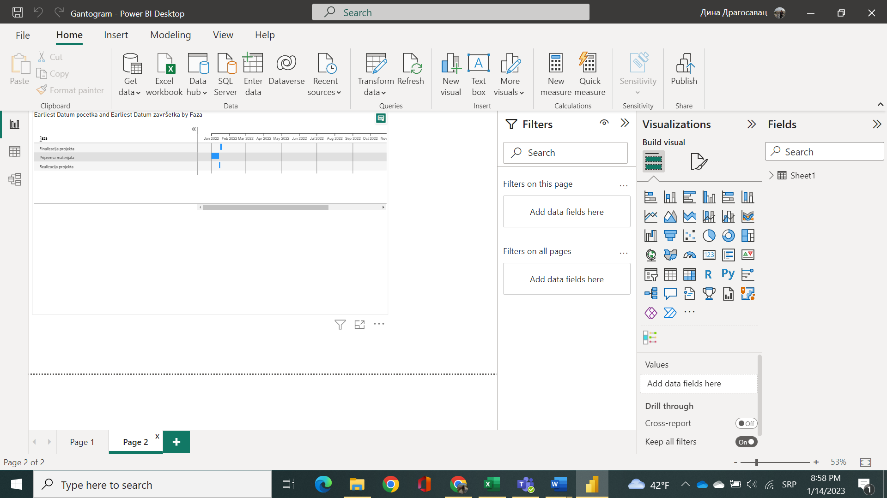

**3.Prikupljanje podataka**

* složen I dugotrajan proces (online podaci)

**4.Analiza prikupljenih podataka I kreiranje tabele u Excelu** (Podaci LoRaWan)

**5.Vizuelizacija podataka u Qgisu ( lokacije ustanova koje se analiziraju)**

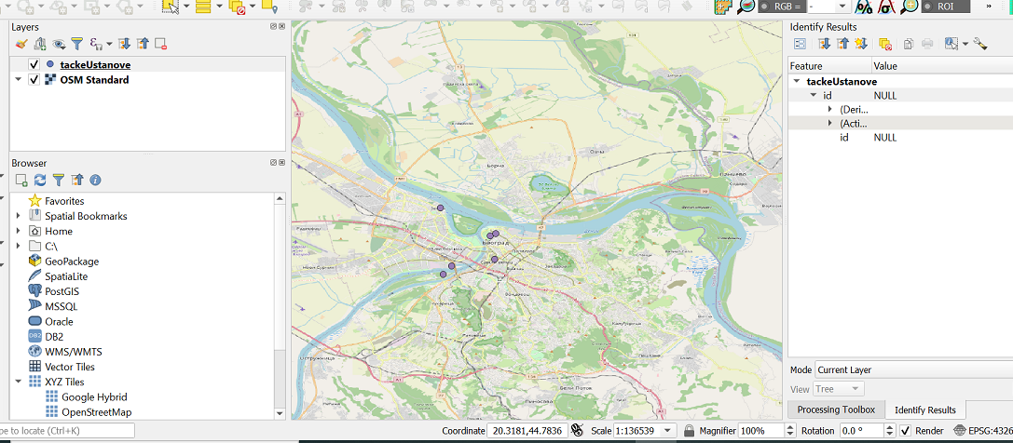

**6.Izrada Line Chart-a (PowerBI)**

**7.Analiza gubitaka vode po ustanovama(PowerBI)**

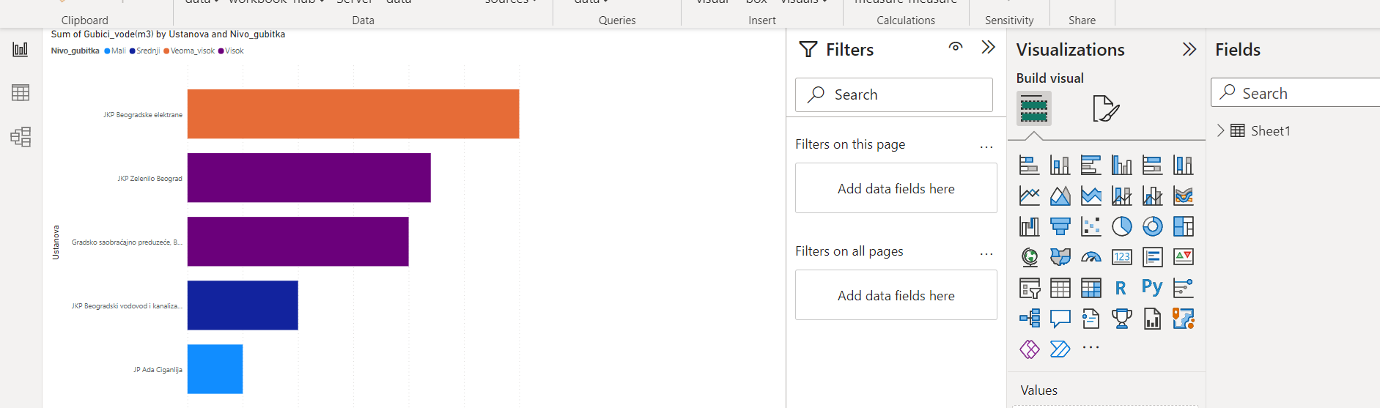

**8.Ukupni gubici vode svih ustanova po nivoima (PowerBI)**

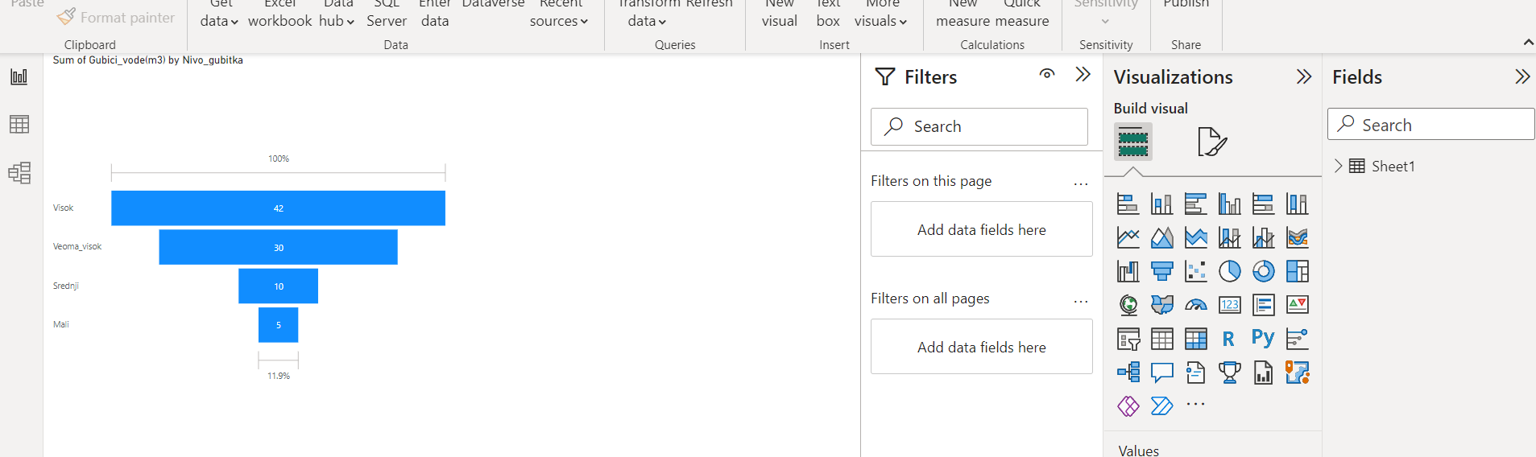

**9.Analiza troškova za otklanjanje gubitaka vode po preduzećima(izraženim u e)**

* **PowerBI**

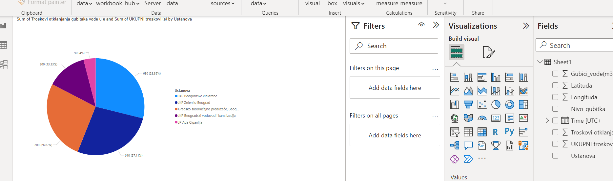

**10. Gantogram2**